令和３年度 やまぐちＲ＆Ｄラボ 活動報告会

お申し込み
FAX :０８３６-５３-５０７１
E-mail：rd-lab@iti-yamaguchi.or.jp
参加申込書
締め切り：３月３日(木)

企業・団体名： |  | TEL：
氏名：  部署： | 参加区分： □会場参加 □Web参加  E-mail※：
氏名：  部署： | 参加区分： □会場参加 □Web参加  E-mail※：
氏名：  部署： | 参加区分： □会場参加 □Web参加  E-mail※：
※新型コロナウイルス感染拡大状況によっては、完全オンライン開催に変更しますので、必ずご記入ください。
Web参加者には、後日、Zoom Webinarの事前登録のご案内を上記メールアドレスにお送りします。

山口県産業技術センター案内図
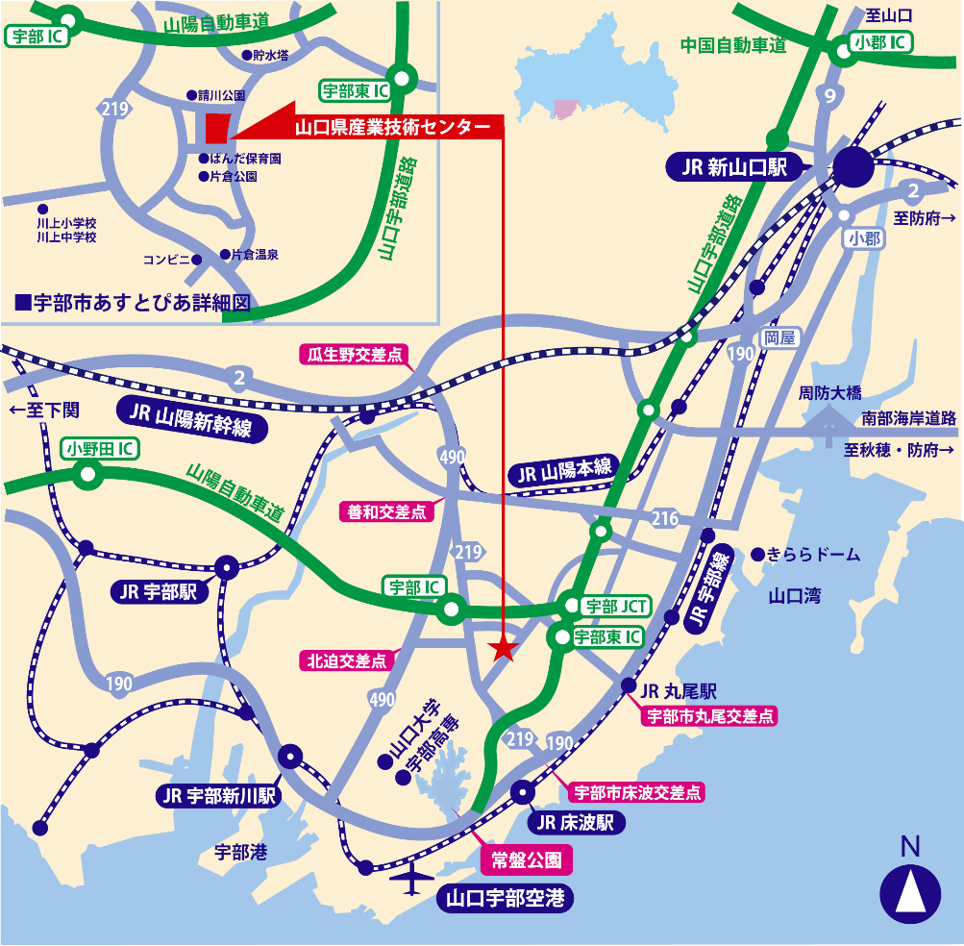

●JR山陽本線新山口駅より約18km
･車で約25分
●JR宇部線床波駅より約4km
･車で約10分
●山口宇部空港より約8km
･車で約15分
●山陽自動車道宇部ICより約3km
･車で約4分
●山口宇部道路宇部東ICより約3km
･車で約4分
（近郊へのバスの便はほとんどありません）

◆事務局・お問い合わせ
〒755-0195 山口県宇部市あすとぴあ四丁目1番1号
（地独）山口県産業技術センター やまぐちR&Dラボ推進事務局
TEL：0836-53-5052 FAX：0836-53-5071
E-mail：rd-lab@iti-yamaguchi.or.jp URL：https://www.iti-yamaguchi.or.jp/
※ご記入いただいた個人情報は適切に管理し、セミナーのご案内など弊所関連の活動の範囲内でのみ利用します。
主催：山口県 （地独）山口県産業技術センター やまぐちＲ＆Ｄラボ

